**Bài 1: vào trang** <http://demo.seleniumeasy.com/basic-checkbox-demo.html>

Tìm xPath của 7 checkbox được khoanh trong ảnh sau, đặt tên và điền xPath vào bảng.

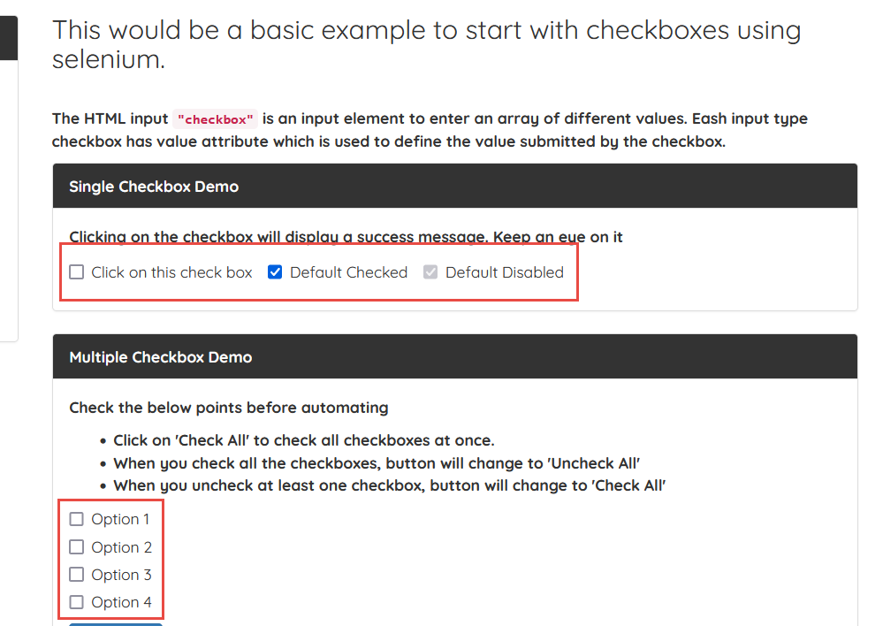

|  |  |  |
| --- | --- | --- |
| **Tên element (tự đặt tên)** | **xPath** | **Note** |
| **thisCheckbox** | **//input[@id='isAgeSelected']** |  |
| **defaultCheckbox** | **//input[@type='checkbox']/ancestor::label[@class='checkbox-inline']** |  |
| **defaultDisable** | **//input[@type='checkbox']/ancestor::label[@class='checkbox-inline']** |  |
| **checkBoxOption1** | **//input[@class='cb1-element']/ancestor::div[@class='checkbox']** |  |
| **checkBoxOption2** | **//input[@class='cb1-element']/ancestor::div[@class='checkbox']** |  |
| **checkBoxOption3** | **//input[@class='cb1-element']/ancestor::div[@class='checkbox']** |  |
| **checkBoxOption4** | **//input[@class='cb1-element']/ancestor::div[@class='checkbox']** |  |

**Bài 2:** vào link <http://demo.seleniumeasy.com/basic-select-dropdown-demo.html>

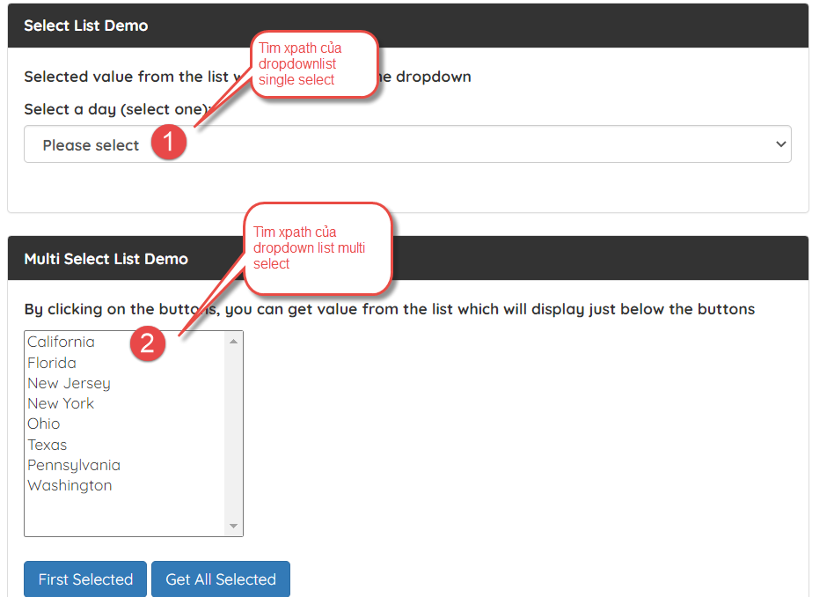

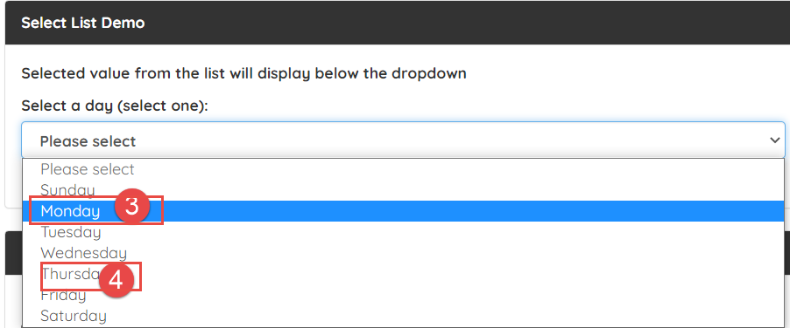

**Tìm các xpath của phần tử 1, 2, 3, 4 trên, đặt tên element và điền vào bảng:**

|  |  |  |
| --- | --- | --- |
| **Tên element (tự đặt tên)** | **xPath** | **Note** |
| **dropListOneOption** | **//select[@id='select-demo']** |  |
| **dropListMultiOptions** | **//select[@id='multi-select']** |  |
| **singleChoiceMonday** | **//select[@id='select-demo']/descendant::option[3]** |  |
| **singleChoiceThursday** | **//select[@id='select-demo']/descendant::option[8]** |  |